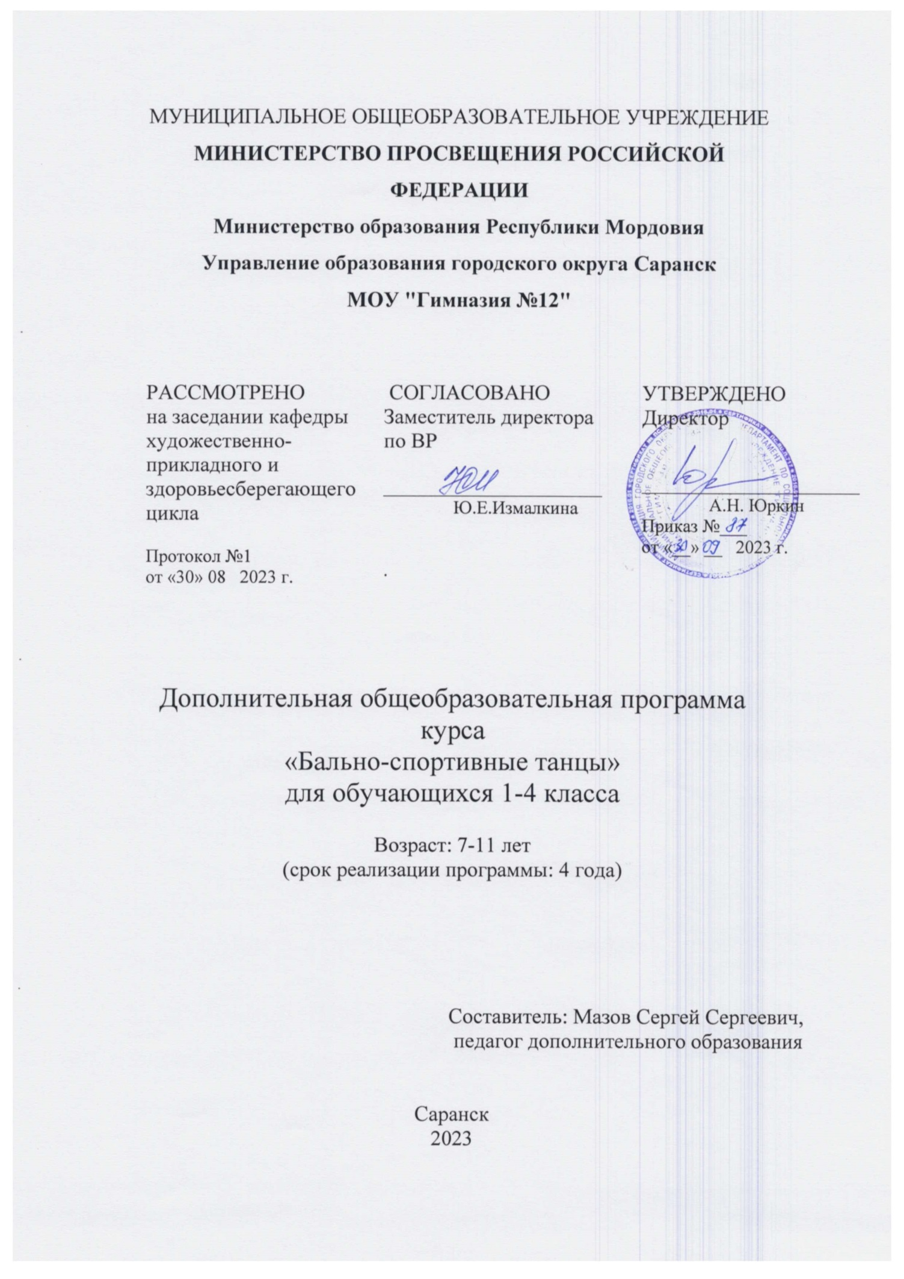

**Пояснительная записка**

Курс внеурочной деятельности на 2022-2023 учебный год разработан для начальных классов в соответствии с требованиями следующих нормативно-правовых актов: •

Приказ Минпросвещения России от 31.05.2021 № 286 «Об утверждении федерального государственного образовательного стандарта начального общего образования» (Зарегистрировано в Минюсте России 05.07.2021 № 64100) - http://www.consultant.ru/document/cons_doc_LAW_389561/; •

Письмо Министерства просвещения Российской Федерации от 05.07.2022г. • №ТВ–1290/03 «О направлении методических рекомендаций» (Информационно- методическое письмо об организации внеурочной деятельности в рамках реализации обновленных федеральных государственных образовательных стандартов начального общего и основного общего образования); •

Методические рекомендации по формированию функциональной грамотности обучающихся – http://skiv.instrao.ru/bank-zadaniy/; •

Санитарные правила СП 2.4.3648-20 «Санитарно-эпидемиологические требования к организациям воспитания и обучения, отдыха и оздоровления детей и молодежи», утвержденных постановлением Главного государственного санитарного врача Российской Федерации от 28.09.2020 № 28 (далее – СП 2.4.3648-20); •

Санитарные правила и нормы СанПиН 1.2.3685-21 «Гигиенические нормативы и требования к обеспечению безопасности и (или) безвредности для человека факторов среды обитания», утвержденных постановлением Главного государственного санитарного врача Российской Федерации от 28.01.2021 № 2 (далее – СанПиН 1.2.3685-21). •

Устав МОУ Гимназия №12 г.о.Саранск; •

План внеурочной деятельности на 2022-2023 учебный год начального общего образования (ФГОС) для 1-4 классов МОУ Гимназия №12 г.о.Саранск

**Направленность программы:** спортивно-оздоровительная

Программа разработана на основе методических рекомендаций и примерной программы по организации внеурочной деятельности обучающихся начальной школы.

Образовательный процесс в современной школе постоянно усложняется, и это требует от обучающихся значительного умственного и нервно-психического напряжения. Доказано, что успешность адаптации к новым условиям обеспечивается, помимо других важных факторов, определенным уровнем физиологической зрелости обучающихся, что предполагает хорошее здоровье и физическое развитие, оптимальное состояние центральной нервной системы и функций организма, определенный уровень форсированности двигательных навыков и развития физических качеств. Это дает возможность выдерживать достаточно серьезные психофизические нагрузки, связанные со школьным режимом и новыми условиями жизнедеятельности. Однако невысокий уровень здоровья и общего физического развития многих обучающихся, поступающих в первый класс, дальнейшее его снижение в процессе обучения представляют сегодня серьезную проблему. У многих первоклассников наблюдается низкая двигательная активность, широкий спектр функциональных отклонений в развитии опорно-двигательного аппарата, дыхательной, сердечно - сосудистой, эндокринной и нервной систем, желудочно-кишечного тракта. Детский организм по своим анатомо-физиологическим особенностям более чувствителен к неблагоприятным влияниям окружающей среды, а потому нуждается в таких внешних условиях обучения и воспитания, которые исключили бы возможность вредных влияний и способствовали бы укреплению здоровья, улучшению физического развития, повышению успешности учебной деятельности и общей работоспособности.

Школа XXI века, «умная» школа, требует радикальных изменений, которые позволили бы учащимся адаптироваться в быстро меняющемся мире, творчески реализовывать себя в профессиональной деятельности. Гармоничное развитие человека должно стать глобальной целью образования, труда учителя. Среди множества форм художественного воспитания подрастающего поколения хореография занимает особое место. Занятия танцем не только учат понимать и создавать прекрасное, они развивают образное мышление и фантазию, дают гармоничное пластическое развитие.

**Цель программы:** формирование личности школьника, идейно-нравственной направленности его сознания в отношении хореографической культуры.

**Задачи программы:**

- дать детям представление об общих закономерностях отражения действительности в хореографическом искусстве;

- использовать специфические средства искусства танца для гармонизации развития учащихся, расширения рамок культурного и исторического образования детей;

- использовать этические особенности танца для воспитания нравственности, дисциплинированности, чувства долга, коллективизма, организованности;

- обучить танцевальному этикету и сформировать умения переносить культуру поведения и общения в танце на межличностное общение в повседневной жизни;

- обеспечить эмоциональную разгрузку учащихся, воспитать культуру эмоций;

- обеспечить формирование и сохранение правильной осанки ребёнка, укрепление мышечного корсета средствами бального танцев, воспитать культуру движения.

**Объем программы.** Программа рассчитана на 33 часа в год – 1 классы; 34 часа в год – 2-4 классы, содержание курса отвечает требованию к организации внеурочной деятельности.

**Режим занятий** – 1 час в неделю, продолжительность занятия 35-40 минут.

**Ценностными ориентирами содержания** данного кружка являются:

– формирование умения рассуждать как компонента логической грамотности;

– формирование физических, интеллектуальных умений, связанных с выбором алгоритма действия,

– развитие познавательной активности и самостоятельности обучающихся;

– привлечение обучающихся к обмену информацией в процессе свободного общения на занятиях.

Содержание программы реализует приоритетные направления дополнительного образования в сфере обучения спортивным бальным танцам.

В основу программы положено эстетическом воспитании детей и подростков. Танец помогает решать еще одну из важнейших задач педагогики – обучение детей социальному опыту. В процессе занятий танцами появляются яркие примеры для подражания, намечаются ориентиры поведения и развития характера. Занятия в группах предполагают дуэтное танцевание. Для достижения психологического комфорта и соответствия физических данных (рост, возраст, уровень подготовки) в паре предусматривается привлекать на занятия учащихся из других учебных заведений. Такая необходимость продиктована тем, что выбор подходящих друг другу партнёров может быть осуществлён только среди как можно большего количества детей.

**Структура занятия:**

1. Построение;

2. Разминка и растяжка;

3. Пространственно-ориентированные упражнения;

4. Тренировка основных фигур европейской и латиноамериканской программ;

5. Разучивание новых движений;

6. Построение новой хореографии (схем, связок) используя только что разученные движения и основные фигуры;

7. Протанцовывание схем и связок в музыку;

8 Поклон

**Программой предусмотрены следующие виды занятий:**

Общая спортивная подготовка

Общеразвивающие детские танцы

Европейская программа

Латиноамериканская программа

**Тематическое планирование 1 класса**

|  |  |  |
| --- | --- | --- |
| № п/п | Разделы | Кол-во часов |
| 1 | ТЕОРЕТИЧЕСКАЯ И МУЗЫКАЛЬНО - РИТМИЧЕСКАЯ ПОДГОТОВКА | 8 |
| 2 | ОСНОВЫ ДВИЖЕНИЯ | 8 |
| 3 | РАЗВИВАЮЩИЕ ТАНЦЫ | 17 |
|  | Итого | 33 |

**Тематическое планирование 2 класса**

|  |  |  |
| --- | --- | --- |
| № п/п | Разделы | Кол-во часов |
| 1 | ТЕОРЕТИЧЕСКАЯ И МУЗЫКАЛЬНО - РИТМИЧЕСКАЯ ПОДГОТОВКА | 8 |
| 2 | ОСНОВЫ ЕВРОПЕЙСКИХ ТАНЦЕВ | 13 |
| 3 | ОСНОВЫ ЛАТИНОАМЕРИКАНСКИХ ТАНЦЕВ | 13 |
|  | Итого | 34 |

**Тематическое планирование 3 класса**

|  |  |  |
| --- | --- | --- |
| № п/п | Разделы | Кол-во часов |
| 1 | ТЕОРЕТИЧЕСКАЯ И МУЗЫКАЛЬНО - РИТМИЧЕСКАЯ ПОДГОТОВКА | 8 |
| 2 | ОСНОВЫ ЕВРОПЕЙСКИХ ТАНЦЕВ | 13 |
| 3 | ОСНОВЫ ЛАТИНОАМЕРИКАНСКИХ ТАНЦЕВ | 13 |
|  | Итого | 34 |

**Тематическое планирование 4 класса**

|  |  |  |
| --- | --- | --- |
| № п/п | Разделы | Кол-во часов |
| 1 | ТЕОРЕТИЧЕСКАЯ И МУЗЫКАЛЬНО - РИТМИЧЕСКАЯ ПОДГОТОВКА | 8 |
| 2 | ОСНОВЫ ЕВРОПЕЙСКИХ ТАНЦЕВ | 9 |
| 3 | ОСНОВЫ ЛАТИНОАМЕРИКАНСКИХ ТАНЦЕВ | 9 |
| 4 | АНСАМБЛЬ | 8 |
|  | Итого | 34 |

Содержание образовательной деятельности представлено календарно – тематическим планированием.

**Методические рекомендации**

РАЗДЕЛ 1. ТЕОРЕТИЧЕСКАЯ И МУЗЫКАЛЬНО - РИТМИЧЕСКАЯ ПОДГОТОВКА

Умения и навыки: уметь правильно вести себя на уроке, применять правила по технике безопасности на пути следования к месту занятий и дому. Знать строение человеческого тела, понимать значение соблюдения режима дня. Уметь оказать первую медицинскую помощь. Применять психологический самоконтроль, различать характер различной музыки, определять музыкальный размер и ритмические особенности танца. Знать историю развития спортивного бального танца.

РАЗДЕЛ 2. ОБЩЕФИЗИЧЕСКАЯ ПОДГОТОВКА

Умение и навыки: уметь готовить своё тело к тренировке и выступлениям на соревнованиях, показательных выступлениях, концертах. Уметь применять упражнения для тренировки определенной группы мышц. Проявлять волю к победе на соревнованиях.

РАЗДЕЛ 3. ОСНОВЫ ДВИЖЕНИЯ

Умение и навыки: уметь применять упражнения для выработки правильной осанки, знать основные позиции ног и рук, уметь правильно ставить вес на ногу, уметь исполнять шаги и вращения в зависимости от характера танца.

РАЗДЕЛ 4. РАЗВИВАЮЩИЕ ТАНЦЫ

Умение и навыки: уметь в ритм музыки и без лишнего напряжения исполнять разучиваемые танцы, сохраняя при этом правильную осанку и баланс.

РАЗДЕЛ 5. ОСНОВЫ ЕВРОПЕЙСКИХ ТАНЦЕВ

Умения и навыки: знать основные фигуры танцев европейской программы и овладеть техникой их исполнения.

РАЗДЕЛ 6. ОСНОВЫ ЛАТИНОАМЕРИКАНСКИХ ТАНЦЕВ

Умения и навыки: знать основные фигуры танцев латиноамериканской программы и владеть техникой их исполнения.

РАЗДЕЛ 7. АНСАМБЛЬ

Умения и навыки: уметь применять полученные ранее знания в исполнении ансамблевой композиции.

Такое распределение изучения разделов и тем позволяет учителю следовать от простого к сложному, а детям - знакомиться с движениями, которые соответствуют их возрастным способностям. Детям 6-7 лет присуще постоянно находиться в движении, поэтому учебный материал в этих классах простой и легко запоминающийся. Он позволяет детям удовлетворить их потребность в движении. А вот для обучающихся 8-10 лет, помимо движения, нужен еще и занимательный материал. Знакомясь с историей латиноамериканских и европейских танцев, они не только развиваются физически, но еще и развивают свой кругозор. Мы должны стремиться к тому, чтобы сделать из детей не атлетов, акробатов или людей спорта, а лишь здоровых, уравновешенных физически и нравственно людей.

**Личностными результатами** программы «Бально-спортивные танцы» являются следующие умения:

- оценивать поступки людей, жизненные ситуации с точки зрения общепринятых норм и ценностей;

- оценивать конкретные поступки как хорошие или плохие;

выражать свои эмоции; понимать эмоции других людей, сочувствовать, сопереживать;

- развитие художественно - эстетического вкуса, проявляющееся в эмоциональноценностном отношении к искусству;

- реализация творческого потенциала в процессе коллективного (или индивидуального) исполнения танцевальных образов;

позитивная самооценка своих танцевальных и творческих способностей.

- высказывание личностно-оценочных суждений о роли хореографии в жизни;

- проявление творческой инициативы в различных сферах художественно-творческой деятельности, в художественно-эстетической жизни класса, школы (музыкальные вечера, концерты).

**Метапредметными результатами** программы «Бально-спортивные танцы» является формирование универсальных учебных действий (УУД).

*Регулятивные УУД: •*

- определять и формировать цель деятельности с помощью учителя; •

- проговаривать последовательность действий во время занятия; •

- учиться работать по определенному алгоритму;

*Познавательные УУД: •*

- умение делать выводы в результате совместной работы класса и учителя;

*Коммуникативные УУД: •*

- планирование учебного сотрудничества с учителем и сверстниками;

- определение цели, функций участников, способов взаимодействия; • постановка вопросов - инициативное сотрудничество в поиске и сборе информации; •

- разрешение конфликтов - выявление, идентификация проблемы, поиск и оценка альтернативных способов разрешения конфликта, принятие решения и его реализация; •

- управление поведением партнёра - контроль, коррекция, оценка его действий;

- умение с достаточной полнотой и точностью выражать свои мысли в соответствии с задачами и условиями коммуникации;

- владение монологической и диалогической формами речи в соответствии с грамматическими и синтаксическими нормами родного языка, современных средств коммуникации. • формирование навыков позитивного коммуникативного общения.

**ТЕМАТИЧЕСКОЕ ПЛАНИРОВАНИЕ**

**1 класс**

|  |  |  |
| --- | --- | --- |
| № п/п | Тема | Кол-во часов |
| 1 | Правила поведения и техника безопасности на занятиях и при передвижении по улице. Правила поведения на уроке | 1 |
| 2 | История развития бальной хореографии. | 1 |
| 3 | Элементарные сведения о музыкальной грамоте | 2 |
| 4 | Разминка суставов и мышц рук, шеи, плечевого пояса, туловища, ног. Силовая подготовка. | 2 |
| 5 | Осанка. Позиции ног, рук | 2 |
| 6 | Развивающие танцы «Полька» | 2 |
| 7 | Танец «Полька» | 2 |
| 8 | Изучение танца «Вару –Вару» | 2 |
| 9 | Танец «Вару-Вару» | 2 |
| 10 | Танцевальная практика | 16 |
| 11 | Отчетный концерт | 1 |
|  | Итого | 33 |

**ТЕМАТИЧЕСКОЕ ПЛАНИРОВАНИЕ**

**2 класс**

|  |  |  |
| --- | --- | --- |
| № п/п | Тема | Кол-во часов |
| 1 | История развития бальной хореографии. | 1 |
| 2 | Разминка суставов и мышц рук, шеи, плечевого пояса, туловища, ног. Силовая подготовка. | 2 |
| 3 | Осанка. Позиции ног, рук | 2 |
| 4 | Теоретические основы европейской и латиноамериканской программ | 2 |
| 5 | Основные фигуры в танца «Медленный вальс» | 2 |
| 6 | Изучение танца «Медленный вальс» | 2 |
| 7 | Танец «Медленный вальс» | 2 |
| 8 | Комбинация танца «Медленный вальс» | 2 |
| 9 | Знакомство с танцем «Фигурный вальс» | 2 |
| 10 | Изучение танца «Фигурный вальс» | 3 |
| 11 | Основные движения танца "Ча-Ча-Ча" | 2 |
| 12 | Изучение танца "Ча-Ча-Ча" | 2 |
| 13 | Комбинация танца "Ча-Ча-Ча" | 2 |
| 14 | Изучение основных движений танца "Самба" | 2 |
| 15 | Изучение танца «Самба» | 2 |
| 16 | Вариация танца «Самба» | 2 |
| 17 | Повторение всех танцев | 1 |
|  | Итого | 34 |

**ТЕМАТИЧЕСКОЕ ПЛАНИРОВАНИЕ**

**3 класс**

|  |  |  |
| --- | --- | --- |
| № п/п | Тема | Кол-во часов |
| 1 | История развития бальной хореографии. | 1 |
| 2 | Разминка суставов и мышц рук, шеи, плечевого пояса, туловища, ног. Силовая подготовка. | 2 |
| 3 | Осанка. Позиции ног, рук | 2 |
| 4 | Теоретические основы европейской и латиноамериканской программ | 2 |
| 5 | Основные фигуры в танце «Медленный вальс» | 2 |
| 6 | Изучение танца «Медленный вальс» | 2 |
| 7 | Танец «Медленный вальс» | 2 |
| 8 | Комбинация танца «Медленный вальс» | 2 |
| 9 | Знакомство с танцем «Фигурный вальс» | 2 |
| 10 | Изучение танца «Фигурный вальс» | 3 |
| 11 | Основные движения танца "Ча-Ча-Ча" | 2 |
| 12 | Изучение танца "Ча-Ча-Ча" | 2 |
| 13 | Комбинация танца "Ча-Ча-Ча" | 2 |
| 14 | Изучение основных движений танца "Самба" | 2 |
| 15 | Изучение танца «Самба» | 2 |
| 16 | Вариация танца «Самба» | 2 |
| 17 | Повторение всех танцев | 1 |
|  | Итого | 34 |

**ТЕМАТИЧЕСКОЕ ПЛАНИРОВАНИЕ**

**4 класс**

|  |  |  |
| --- | --- | --- |
| № п/п | Тема | Кол-во часов |
| 1 | История развития бальной хореографии. | 2 |
| 2 | Венский вальс. Техника исполнения. История танца. | 2 |
| 3 | Венский вальс. Техника исполнения. Теоретическая подготовка: линия танца, направления движения Отличие темпа от медленного вальса. | 2 |
| 4 | Венский вальс. Правый поворот. Подъем. Снижение. | 2 |
| 5 | Венский вальс. Элементы фигурного вальса. | 2 |
| 6 | Венский вальс. Правый поворот в парах. | 2 |
| 7 | Венский вальс. Работа ведущих сторон. | 2 |
| 8 | Венский вальс. Работа стоп. | 2 |
| 9 | Повторение комбинаций венского вальса | 1 |
| 10 | Самба. Техника исполнения движений. Музыкальный размер. Понятие «Баунс». История танца | 2 |
| 11 | Самба. Техника исполнения движений. Работа опорной ноги. Работа свободной ноги. | 2 |
| 12 | Самба. Техника исполнения движений. Постановка рук. | 2 |
| 13 | Самба. Техника исполнения движений. Работа бедер. Работа коленей. | 2 |
| 14 | Повторение комбинаций самбы | 1 |
| 15 | Танцевальная практика - ансамбль | 8 |
| 16 | Итого | 34 |

**Литература, используемая при разработке программы и подготовке к занятиям**

Алекс Мур, «Пересмотренная техника европейских танцев» , Москва, Санкт-Петербург, 1993г.

Барышникова Т., « Азбука хореографии», Москва, 2000 г.

Иванникова О., «Классические танцы. Танго и медленный вальс», Донецк, 2003г.

Имперское общество учителей танцев, «Пересмотренная техника латиноамериканских танцев», Москва, Санкт-Петербург, 1992 г.

Кауль Н., «Как научиться танцевать. Спортивные бальные танцы», Ростов-на-Дону, 2004г.

Положение РАСТ «О допустимых танцах и фигурах. О возрастных категориях и танцевальных классах спортсменов РАСТ».

Пуртова Т.В., Беликова А.Н., Кветная О.В., «Учите детей танцевать», Москва, 2003г.

**Используемые видеоматериалы**

«Детские танцы» (учебное видео)

«Европейские вариации. Дети-1, Дети-2» (учебное видео А.Мельникова и И.Соломатиной)

«Линия танца» (учебный цикл Л.Плетнева, Т.Павловой)

«Семинар по спортивным танцам в г.Альметьевске»

«Семинар по спортивным танцам в г.Рязани»

«Семинар по спортивным танцам в г.Лениногорске тренера-педагога из г.Рязани Аксеновой И.А.

«Танцуют дети» (соревнования в категории Дети-2)

«Учебное видео Лидии и Виктора Секистовых по спортивным танцам по программе Н, Е и Д классов»